Update các feature còn thiếu

1. Quản lí loại hàng

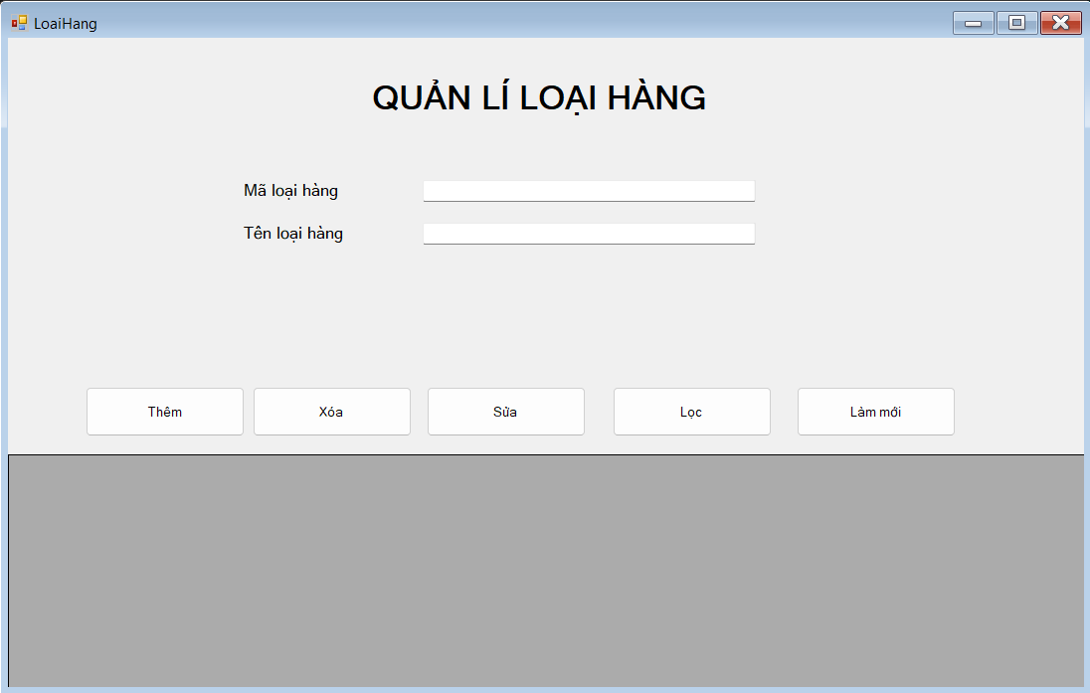

* 1. Table decription

|  |  |  |  |  |  |  |
| --- | --- | --- | --- | --- | --- | --- |
| **STT** | **Tên** | **Công cụ điều khiển** | **Yêu cầu** | **Kiểu dữ liệu** | **Dữ liệu mặc định** | **Mô tả** |
| **1** | Mã loại hàng | Text box | Có | String | Trống | Text Box để nhập mã tài khoản |
| **2** | Tên loại hàng | Text box | Có | String | Trống | Text Box để nhập tên tài khoản |
| **3** | Thêm | Button | Không | Button | Image | Dùng để thêm dữ liệu vào bảng |
| **4** | Xóa | Button | Không | Button | Image | Dùng để xóa dữ liệu khỏi bằng |
| **5** | Sửa | Button | Không | Button | Image | Dùng để sửa dữ liệu trong bảng |
| **6** | Làm mới | Button | Không | Button | Image | Dùng để làm mới tất cả các text box |
| **7** | Bảng hiển thị thông tin | Data grid view | Không | String | Trống | Dùng để hiển thị các thông tin được thêm vào |

* 1. Work flow

|  |  |  |
| --- | --- | --- |
| **Kịch bản** | **Hành động** | **Hệ thống phản hồi** |
| **1. Người dùng nhấn nút thêm** | Nhấn vào nút thêm | Kiểm tra đã đầy đủ thông tin chưa |
| Nếu chưa đủ thì hiển thị thiếu thông tin |
| Nếu đủ thông tin nhưng trùng mã thì hiển thị thông báo “mã loại hàng” |
| Nếu đủ rồi thì thêm dữ liệu vào bảng dữ liệu |
| **2. Người dừng nhấn nút xóa** | Chọn 1 cột dữ liệu trong bảng dữ liệu sau đó nhấn xóa | Tím kiếm mã được chọn |
| Nếu tìm thấy thì hiển thị thông báo”Xóa thành công” |
| Nếu không tìm thấy hiển thị “Xóa thất bại” |
| **3. Người dùng nhấn nút sửa** | Chọn 1 cột dữ liệu trong bảng dữ liệu rồi sửa thông tin trong text box sau đó nhấn nút sửa | Tìm kiếm mã được trọn |
| Nếu tìm thấy thì sửa dữ liệu rồi hieeurr thị thông báo ”Sửa thành công” |
| Nếu không tìm thấy thì hiển thị “Sửa thất bại” |
| **4. Người dừng nhấn nút tìm** | Người dùng nhập vào mã tài khoản sau đó nhấn tìm | Tìm kiếm mã được nhập |
| Nếu tìm thấy thì hiển thị toàn bộ thông tin của mã lịch làm đó dưới bảng dữ liệu |
| Nếu tìm không thấy thì hiển thị thông báo “Không tìm thấy mã loại hàng“Mã loại hàng” |
| **5. Người dừng nhấn nút làm mới** | Người dùng nhấn nút làm mới | Xóa toàn bộ thông tin đã nhập trong text box |

1. Quản lí khách hàng

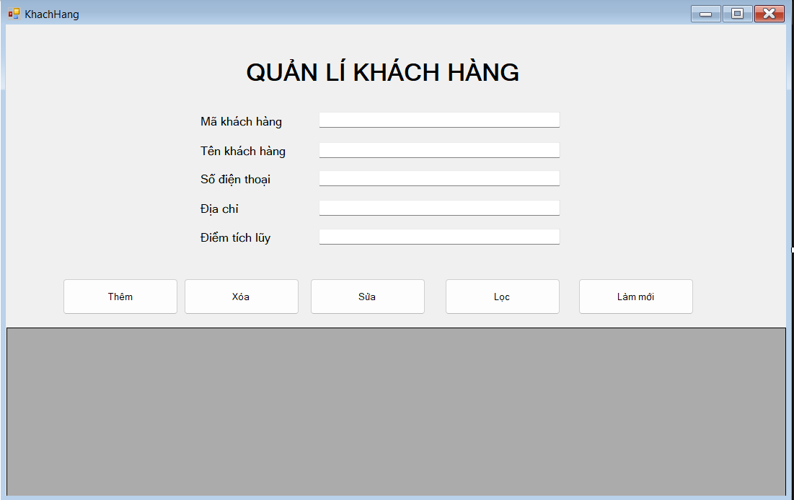

* 1. Table decription

|  |  |  |  |  |  |  |
| --- | --- | --- | --- | --- | --- | --- |
| **STT** | **Tên** | **Công cụ điều khiển** | **Yêu cầu** | **Kiểu dữ liệu** | **Dữ liệu mặc định** | **Mô tả** |
| **1** | Mã khách hàng | Text box | Có | String | Trống | Text Box để nhập mã khách hàng |
| **2** | Tên khách hàng | Text box | Có | String | Trống | Text Box để nhập tên khách hàng |
| **3** | Số điện thoại | Text box | Có | String | Trống | Text box dùng để nhập số điện thoại |
| **4** | Địa chỉ | Text box | Có | String | Trống | Text box dùng để nhập địa chỉ |
| **5** | Điểm tích lũy | Text box | Có | Int | Trống | Text box dùng để nhập điểm tích lũy |
| **6** | Thêm | Button | Không | Button | Image | Dùng để thêm dữ liệu vào bảng |
| **7** | Xóa | Button | Không | Button | Image | Dùng để xóa dữ liệu khỏi bằng |
| **8** | Sửa | Button | Không | Button | Image | Dùng để sửa dữ liệu trong bảng |
| **9** | Làm mới | Button | Không | Button | Image | Dùng để làm mới tất cả các text box |
| **10** | Bảng hiển thị thông tin | Data grid view | Không | String | Trống | Dùng để hiển thị các thông tin được thêm vào |

* 1. Work flow

|  |  |  |
| --- | --- | --- |
| **Kịch bản** | **Hành động** | **Hệ thống phản hồi** |
| **1. Người dùng nhấn nút thêm** | Nhấn vào nút thêm | Kiểm tra đã đầy đủ thông tin chưa |
| Nếu chưa đủ thì hiển thị thiếu thông tin |
| Nếu đủ thông tin nhưng trùng mã thì hiển thị thông báo “mã khách hàng” |
| Nếu đủ rồi thì thêm dữ liệu vào bảng dữ liệu |
| **2. Người dừng nhấn nút xóa** | Chọn 1 cột dữ liệu trong bảng dữ liệu sau đó nhấn xóa | Tím kiếm mã được chọn |
| Nếu tìm thấy thì hiển thị thông báo”Xóa thành công” |
| Nếu không tìm thấy hiển thị “Xóa thất bại” |
| **3. Người dùng nhấn nút sửa** | Chọn 1 cột dữ liệu trong bảng dữ liệu rồi sửa thông tin trong text box sau đó nhấn nút sửa | Tìm kiếm mã được trọn |
| Nếu tìm thấy thì sửa dữ liệu rồi hieeurr thị thông báo ”Sửa thành công” |
| Nếu không tìm thấy thì hiển thị “Sửa thất bại” |
| **4. Người dừng nhấn nút tìm** | Người dùng nhập vào mã tài khoản sau đó nhấn tìm | Tìm kiếm mã được nhập |
| Nếu tìm thấy thì hiển thị toàn bộ thông tin của mã lịch làm đó dưới bảng dữ liệu |
| Nếu tìm không thấy thì hiển thị thông báo “Không tìm thấy mã khách hàng“Mã khách hàng” |
| **5. Người dừng nhấn nút làm mới** | Người dùng nhấn nút làm mới | Xóa toàn bộ thông tin đã nhập trong text box |

1. Quản lí loại nhân viên

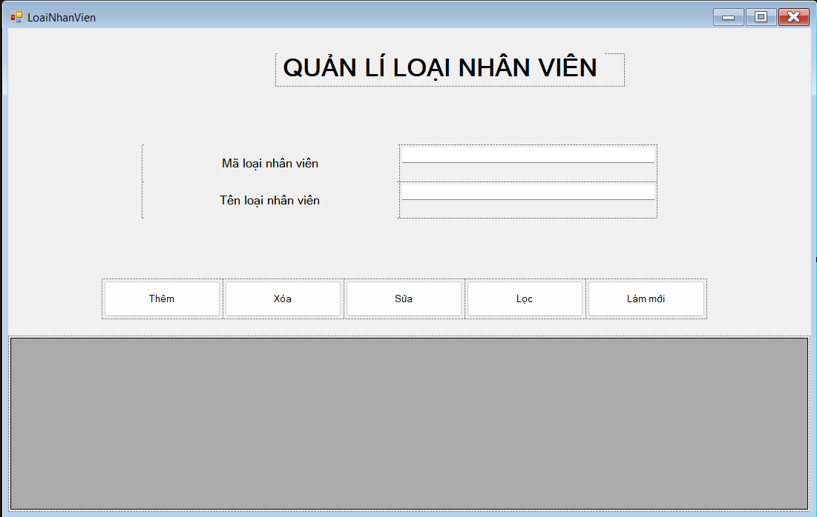

* 1. Table decription

|  |  |  |  |  |  |  |
| --- | --- | --- | --- | --- | --- | --- |
| **STT** | **Tên** | **Công cụ điều khiển** | **Yêu cầu** | **Kiểu dữ liệu** | **Dữ liệu mặc định** | **Mô tả** |
| **1** | Mã loại nhân viên | Text box | Có | String | Trống | Text Box để nhập mã tài khoản |
| **2** | Tên loại nhân viên | Text box | Có | String | Trống | Text Box để nhập tên tài khoản |
| **3** | Thêm | Button | Không | Button | Image | Dùng để thêm dữ liệu vào bảng |
| **4** | Xóa | Button | Không | Button | Image | Dùng để xóa dữ liệu khỏi bằng |
| **5** | Sửa | Button | Không | Button | Image | Dùng để sửa dữ liệu trong bảng |
| **6** | Làm mới | Button | Không | Button | Image | Dùng để làm mới tất cả các text box |
| **7** | Bảng hiển thị thông tin | Data grid view | Không | String | Trống | Dùng để hiển thị các thông tin được thêm vào |

* 1. Work flow

|  |  |  |
| --- | --- | --- |
| **Kịch bản** | **Hành động** | **Hệ thống phản hồi** |
| **1. Người dùng nhấn nút thêm** | Nhấn vào nút thêm | Kiểm tra đã đầy đủ thông tin chưa |
| Nếu chưa đủ thì hiển thị thiếu thông tin |
| Nếu đủ thông tin nhưng trùng mã thì hiển thị thông báo “mã loại nhân viên” |
| Nếu đủ rồi thì thêm dữ liệu vào bảng dữ liệu |
| **2. Người dừng nhấn nút xóa** | Chọn 1 cột dữ liệu trong bảng dữ liệu sau đó nhấn xóa | Tím kiếm mã được chọn |
| Nếu tìm thấy thì hiển thị thông báo”Xóa thành công” |
| Nếu không tìm thấy hiển thị “Xóa thất bại” |
| **3. Người dùng nhấn nút sửa** | Chọn 1 cột dữ liệu trong bảng dữ liệu rồi sửa thông tin trong text box sau đó nhấn nút sửa | Tìm kiếm mã được trọn |
| Nếu tìm thấy thì sửa dữ liệu rồi hieeurr thị thông báo ”Sửa thành công” |
| Nếu không tìm thấy thì hiển thị “Sửa thất bại” |
| **4. Người dừng nhấn nút tìm** | Người dùng nhập vào mã tài khoản sau đó nhấn tìm | Tìm kiếm mã được nhập |
| Nếu tìm thấy thì hiển thị toàn bộ thông tin của mã lịch làm đó dưới bảng dữ liệu |
| Nếu tìm không thấy thì hiển thị thông báo “Không tìm thấy mã loại nhân viên“Mã loại nhân viên” |
| **5. Người dừng nhấn nút làm mới** | Người dùng nhấn nút làm mới | Xóa toàn bộ thông tin đã nhập trong text box |

1. Quản lí khuyến mãi

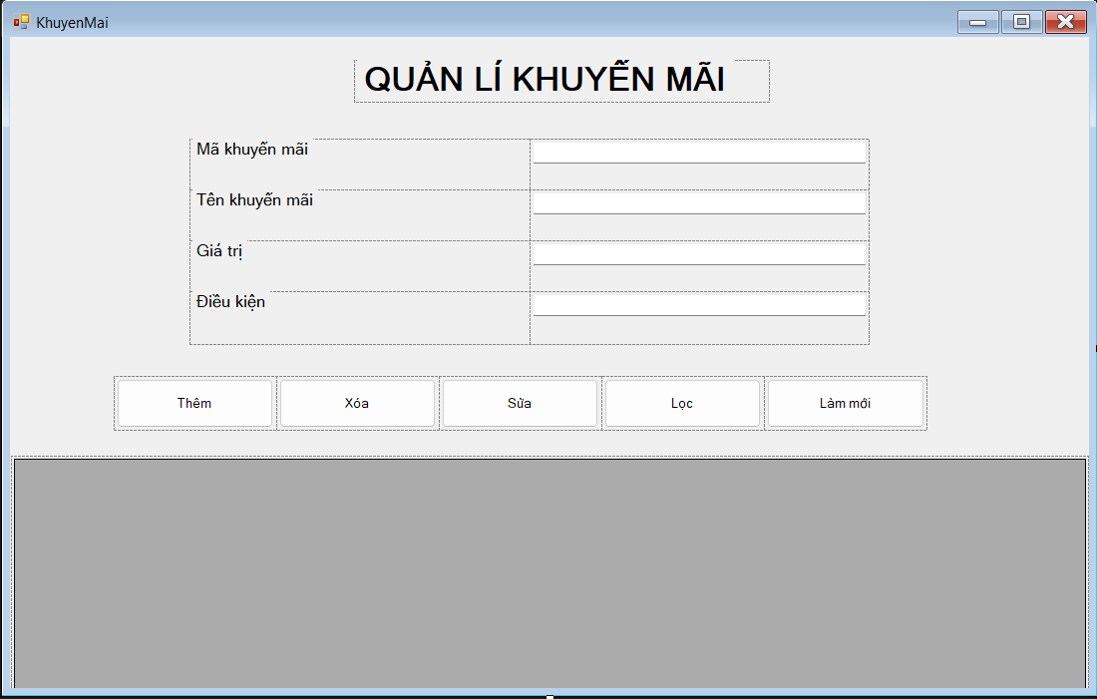

* 1. Table decription

|  |  |  |  |  |  |  |
| --- | --- | --- | --- | --- | --- | --- |
| **STT** | **Tên** | **Công cụ điều khiển** | **Yêu cầu** | **Kiểu dữ liệu** | **Dữ liệu mặc định** | **Mô tả** |
| **1** | Mã khuyến mãi | Text box | Có | String | Trống | Text Box để nhập mã khách hàng |
| **2** | Tên khuyến mãi | Text box | Có | String | Trống | Text Box để nhập tên khách hàng |
| **3** | Giá trị | Text box | Có | String | Trống | Text box dùng để nhập số điện thoại |
| **4** | Điều kiện | Text box | Có | String | Trống | Text box dùng để nhập địa chỉ |
| **6** | Thêm | Button | Không | Button | Image | Dùng để thêm dữ liệu vào bảng |
| **7** | Xóa | Button | Không | Button | Image | Dùng để xóa dữ liệu khỏi bằng |
| **8** | Sửa | Button | Không | Button | Image | Dùng để sửa dữ liệu trong bảng |
| **9** | Làm mới | Button | Không | Button | Image | Dùng để làm mới tất cả các text box |
| **10** | Bảng hiển thị thông tin | Data grid view | Không | String | Trống | Dùng để hiển thị các thông tin được thêm vào |

* 1. Work flow

|  |  |  |
| --- | --- | --- |
| **Kịch bản** | **Hành động** | **Hệ thống phản hồi** |
| **1. Người dùng nhấn nút thêm** | Nhấn vào nút thêm | Kiểm tra đã đầy đủ thông tin chưa |
| Nếu chưa đủ thì hiển thị thiếu thông tin |
| Nếu đủ thông tin nhưng trùng mã thì hiển thị thông báo “mã khuyến mãi” |
| Nếu đủ rồi thì thêm dữ liệu vào bảng dữ liệu |
| **2. Người dừng nhấn nút xóa** | Chọn 1 cột dữ liệu trong bảng dữ liệu sau đó nhấn xóa | Tím kiếm mã được chọn |
| Nếu tìm thấy thì hiển thị thông báo”Xóa thành công” |
| Nếu không tìm thấy hiển thị “Xóa thất bại” |
| **3. Người dùng nhấn nút sửa** | Chọn 1 cột dữ liệu trong bảng dữ liệu rồi sửa thông tin trong text box sau đó nhấn nút sửa | Tìm kiếm mã được trọn |
| Nếu tìm thấy thì sửa dữ liệu rồi hieeurr thị thông báo ”Sửa thành công” |
| Nếu không tìm thấy thì hiển thị “Sửa thất bại” |
| **4. Người dừng nhấn nút tìm** | Người dùng nhập vào mã tài khoản sau đó nhấn tìm | Tìm kiếm mã được nhập |
| Nếu tìm thấy thì hiển thị toàn bộ thông tin của mã lịch làm đó dưới bảng dữ liệu |
| Nếu tìm không thấy thì hiển thị thông báo “Không tìm thấy mã khuyến mãi“Mã khuyến mãi” |
| **5. Người dừng nhấn nút làm mới** | Người dùng nhấn nút làm mới | Xóa toàn bộ thông tin đã nhập trong text box |

1. Quản lí ca làm

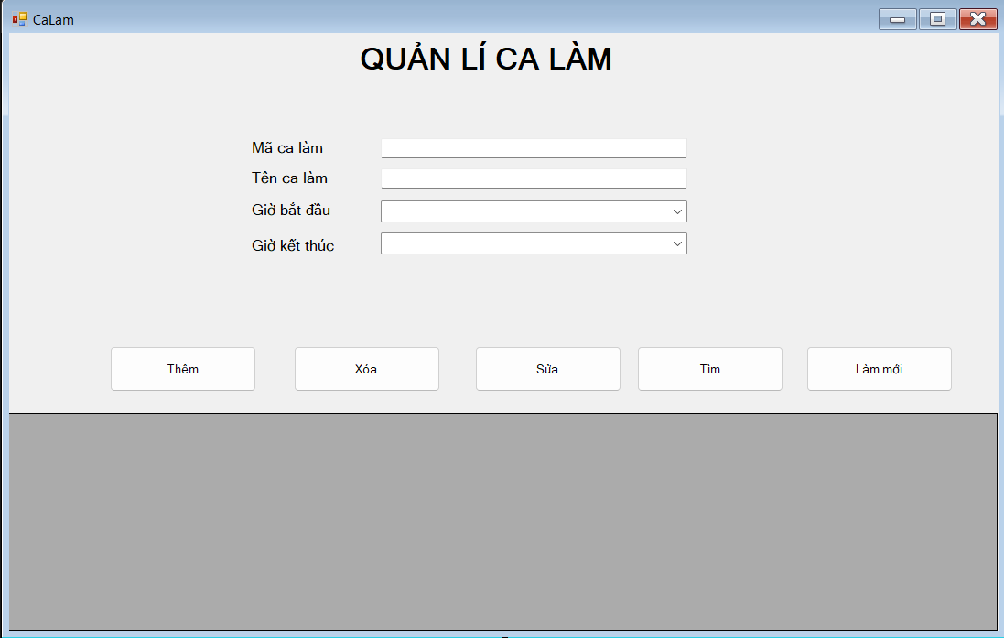

* 1. Table decription

|  |  |  |  |  |  |  |
| --- | --- | --- | --- | --- | --- | --- |
| **STT** | **Tên** | **Công cụ điều khiển** | **Yêu cầu** | **Kiểu dữ liệu** | **Dữ liệu mặc định** | **Mô tả** |
| **1** | Mã ca làm | Text box | Có | String | Trống | Text Box để nhập mã khách hàng |
| **2** | Tên ca làm | Text box | Có | String | Trống | Text Box để nhập tên khách hàng |
| **3** | Giờ bắt đầu | Datetime picker | Có | String | Ngày giờ hiện tại | Datetime picker dùng để chọn ngày, giờ bắt đầu ca làm |
| **4** | Giờ kết thúc | Datetime picker | Có | String | Ngày giờ hiện tại | Datetime picker dùng để chọn ngày, giờ kết thúc ca làm |
| **6** | Thêm | Button | Không | Button | Image | Dùng để thêm dữ liệu vào bảng |
| **7** | Xóa | Button | Không | Button | Image | Dùng để xóa dữ liệu khỏi bằng |
| **8** | Sửa | Button | Không | Button | Image | Dùng để sửa dữ liệu trong bảng |
| **9** | Làm mới | Button | Không | Button | Image | Dùng để làm mới tất cả các text box |
| **10** | Bảng hiển thị thông tin | Data grid view | Không | String | Trống | Dùng để hiển thị các thông tin được thêm vào |

* 1. Work flow

|  |  |  |
| --- | --- | --- |
| **Kịch bản** | **Hành động** | **Hệ thống phản hồi** |
| **1. Người dùng nhấn nút thêm** | Nhấn vào nút thêm | Kiểm tra đã đầy đủ thông tin chưa |
| Nếu chưa đủ thì hiển thị thiếu thông tin |
| Nếu đủ thông tin nhưng trùng mã thì hiển thị thông báo “mã ca làm” |
| Nếu đủ rồi thì thêm dữ liệu vào bảng dữ liệu |
| **2. Người dừng nhấn nút xóa** | Chọn 1 cột dữ liệu trong bảng dữ liệu sau đó nhấn xóa | Tím kiếm mã được chọn |
| Nếu tìm thấy thì hiển thị thông báo”Xóa thành công” |
| Nếu không tìm thấy hiển thị “Xóa thất bại” |
| **3. Người dùng nhấn nút sửa** | Chọn 1 cột dữ liệu trong bảng dữ liệu rồi sửa thông tin trong text box sau đó nhấn nút sửa | Tìm kiếm mã được trọn |
| Nếu tìm thấy thì sửa dữ liệu rồi hieeurr thị thông báo ”Sửa thành công” |
| Nếu không tìm thấy thì hiển thị “Sửa thất bại” |
| **4. Người dừng nhấn nút tìm** | Người dùng nhập vào mã tài khoản sau đó nhấn tìm | Tìm kiếm mã được nhập |
| Nếu tìm thấy thì hiển thị toàn bộ thông tin của mã lịch làm đó dưới bảng dữ liệu |
| Nếu tìm không thấy thì hiển thị thông báo “Không tìm thấy mã ca làm“Mã ca làm” |
| **5. Người dừng nhấn nút làm mới** | Người dùng nhấn nút làm mới | Xóa toàn bộ thông tin đã nhập trong text box |